Cahier des Charges

1. Contexte et objectifs du projet
L’entreprise Restaurant Desangosse souhaite développer une application web de réservation de repas destinée à ses salariés et administrée par le chef cuistot. L’objectif principal est de simplifier la gestion des repas, d'offrir un service personnalisé et de rendre le processus de réservation fluide pour les salariés.
Objectifs :
- Permettre aux salariés de consulter les menus et de réserver leurs repas.
- Offrir au chef cuistot un outil pour planifier les menus et gérer les réservations.
- Assurer un suivi des crédits disponibles pour chaque salarié.
- Faciliter la création et la mise à jour des plats et formules par l’administrateur.

2. Description fonctionnelle

2.1 Fonctionnalités pour les salariés
Les salariés doivent pouvoir :
- Consulter les menus : Voir les plats et formules disponibles chaque jour.
- Faire une réservation :
  - Choisir entre une formule « salade » ou « menu complet ».
  - Sélectionner une entré, un plat et un accompagnement (dans le cas d’un menu).
- Gérer les réservations :
  - Visualiser les réservations passées et futures.
  - Annuler une réservation avant qu’elle ne soit consommée.
- Créditer leur compte : Ajouter des fonds pour réserver des repas.
- Se connecter à l’application

2.2 Fonctionnalités pour le chef cuistot (Administrateur)
Le chef cuistot doit pouvoir :
- Gérer les menus :
  - Créer, modifier et supprimer les plats et formules (salades et menus).
  - Planifier les repas : Assigner des menus aux différents jours.
- Gérer les réservations :
  - Voir qui a réservé et pour quelle formule.
  - Annuler des réservations : Supprimer des réservations non conformes.

3. Maquettes des interfaces « Salariées »

3.1 Ecran d’accueil –sans réservation
Fonctionnalité de cette interface :
- L’écran présente les menus du jour des journées à venir
- Un simple clic sur une date permet d’accéder à la page de réservation (ouvre interface réservation)
- Alternative:
- Swipe à gauche sur une date (ouvre interface réservation avec formule menu selectionné)
- Swipe à droite sur une date (ouvre interface réservation avec formule Salade selectionné)
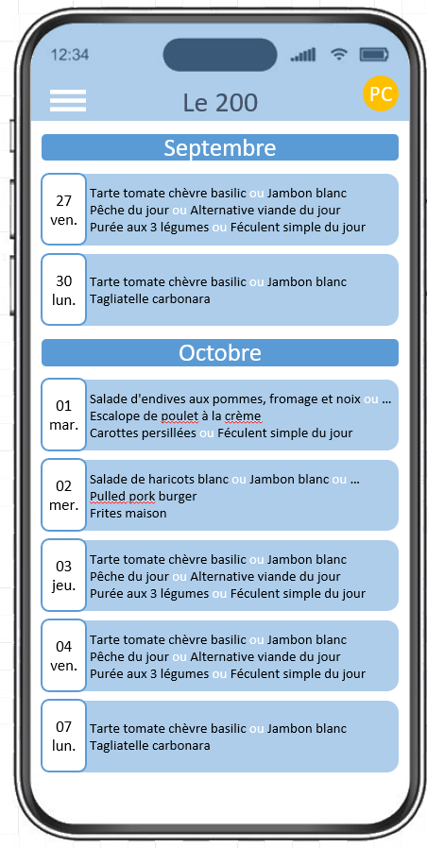

3.2 Ecran de réservation – Formule restaurant
Fonctionnalité de cette interface :
- Par défaut ce sont les plats du jour qui sont affichés
- Le premier plat de la liste est sélectionné par défaut
- Un simple clic permet de changer de plat
- Un simple clic permet de basculer sur les Formule salade
- Le choix du type de livraison se fait en cliquant sur l’icône associée en bas de la page. Cette action valide automatiquement la réservation et renvoi sur l ’écran d’accueil
- Les flèches autour de la date permettent de changer de date sans revenir en arrière
- Un clic sur la croix orange permet de revenir sur l’écran d’accueil
- Un clic sur le ‘i’ permet d’accéder à des informations complémentaires sur le plat (composition du plat)

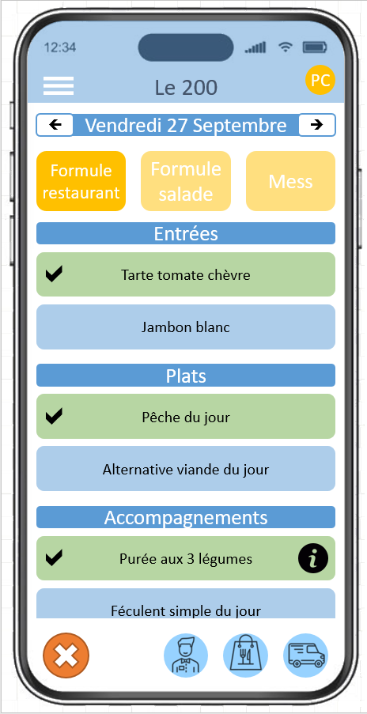

3.3 Ecran de réservation –Formule salade
Fonctionnalité de cette interface :
- Le premier plat de la liste est sélectionné par défaut
- Un simple clic permet de changer de plat
- Un simple clic permet de basculer sur le Formule restaurant
- Le choix du type de livraison se fait en cliquant sur l’icône associée. Cette action valide automatiquement la réservation et renvoi sur l ’écran d’accueil
- Les flèches autour de la date permettent de changer de date sans revenir en arrière
- Un clic sur la croix orange permet de revenir sur l’écran d’accueil
- Un clic sur le ‘i’ permet d’accéder à des informations complémentaires sur le plat

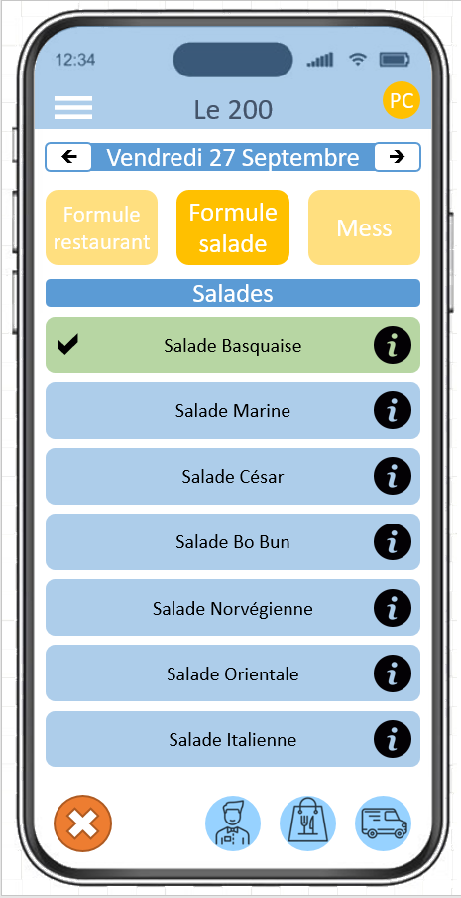

3.4 Ecran de réservation – Détail des plats
Fonctionnalité de cette interface :
- Le détail s’affiche en pop-up
- Pour fermer la pop-up, il faut cliquer sur le ‘x’ ou à côté de la pop-up
- L’écran sous la pop-up est inactif durant l’affichage

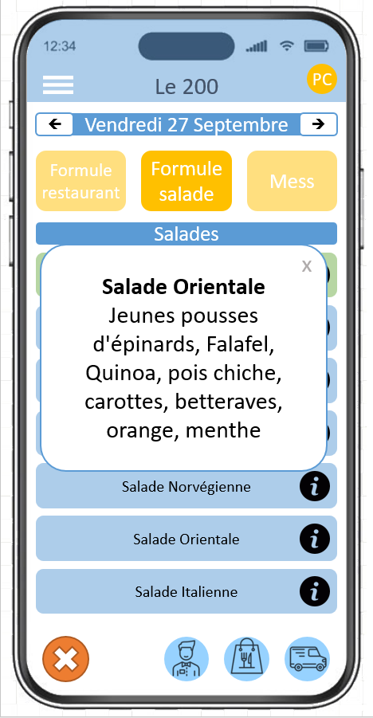

3.5 Ecran de réservation –Mess
Fonctionnalité de cette interface :
- Cet écran est un formulaire qui envoie un mail à l’adresse restaurant@desangosse.com avec le demandeur en copie
- Le sujet du mail est : « Demande de réservation pour un mess »
- Si le message a déjà été envoyé, un message d’avertissement s’affiche en bas de l’écran

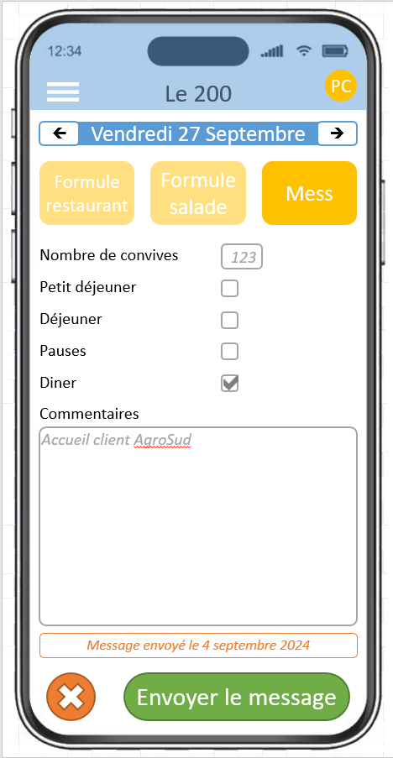

3.6 Ecran d’accueil – avec réservations
Fonctionnalité de cette interface :
- L’écran présente les menus du jour des journées venir si aucune réservation n’a été faite sur la date
- Si une réservation est effectuée, la tuile est affichée dans une couleur différente
- Elle affiche les plats réservés
- Une icône représente le mode de livraison
- Un simple clic sur une date permet d’accéder à la page de réservation pour la modifier (si autorisé)
- Un cadenas représente les dates non modifiables

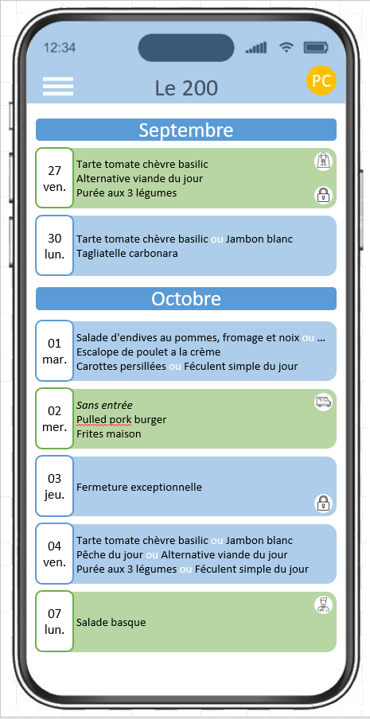

4. Maquettes des interfaces « Admin »

4.1 Ecran Agenda
Fonctionnalité de cette interface :
- L’écran présente par défaut les journées à venir.
- Il est possible de voir les journées passées (en gris).
- Un simple clic sur une date permet d’accéder à la page de création.
- Pour chaque date, est affiché un résumé de la configuration effectuée.

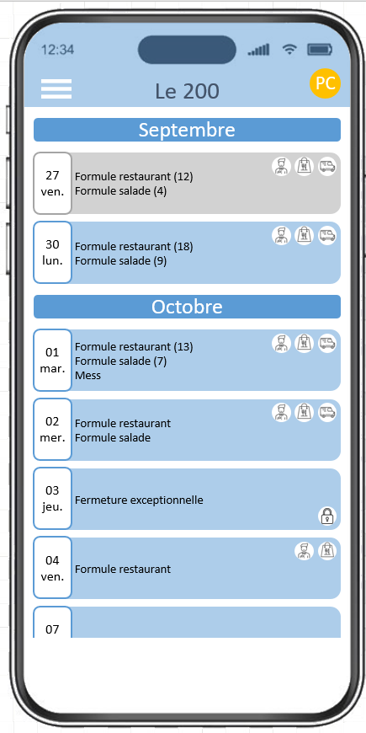

4.2 Ecran proposition d’un jour
Fonctionnalité de cette interface :
- Si des réservations existes déjà sur cette date, un message d’alerte est affiché.
- Modes de livraison :
  - Les modes de livraisons actifs sont repris des paramètres par défaut.
  - Les modes actifs s’affichent en vert.
  - Un clic sur ‘Fermeture’ désactive tous les modes de livraison.
  - Un clic sur ‘l’info-icon’ permet d’ajouter un commentaire qui sera affiché à la place du menu (exemple : Fermeture exceptionnelle).
  - La journée est alors verrouillée et aucune réservation n’est possible.
- Cartes :
  - Les différents types de carte sont repris des paramètre d’administration.
  - Un clic sur le type de carte permet d’activer / désactiver la carte.
  - Un clic sur la flèche permet sur le paramétrage de la carte pour la journée sélectionnée.
- Navigation :
  - Validation des modifications en cliquant sur le bouton vert.
  - Annulation des modifications en cliquant sur le bouton orange.
  - Les flèches autour de la date permettent de changer de date sans revenir en arrière

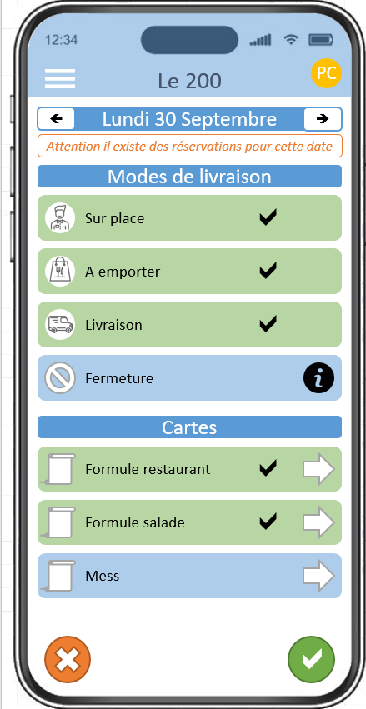

4.3 Ecran gestion des plats
Fonctionnalité de cette interface :
- Les plats sélectionnés s’affichent en haut de la liste sur fond vert.
- Les plats non sélectionnés s’affichent en bleu.
- La sélection/désélection se fait en cliquant sur le plat.
- Navigation :
  - Validation des modifications en cliquant sur le bouton vert.
  - Annulation des modification en cliquant sur le bouton orange.
  - Les flèches autour de la date permettent de changer de date sans revenir en arrière
  - L’appareil photo permet d’avoir un aperçu de l’affichage pour le consommateur.

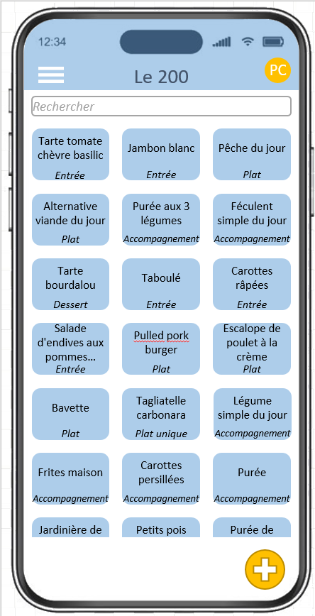

5. Base de données exemple 1

Tables principales
- User :
  - IdUser (Primary Key)
  - Name
  - Email
  - Password
  - CompteVerif
  - AdminVerif
- Wallet :
  - IdWallet (Primary Key)
  - IdUser (Foreign Key)
  - SoldeNew
  - SoldeOld
  - Date
  - Statut (Enum :payement accepté / payement refusé / payement en cours)
  - MontantRecharge
- Formule :
  - IdFormule (Primary Key)
  - Name
- Lieu :
  - IdLieu (Primary Key)
  - Name
- StatutCommande :
  - IdSatatutCommande (Primary Key)
  - Name
- Aliment :
  - IdAliment (Primary Key)
  - IdTypeAliment (Foreign Key)
  - Name
  - Description
- Commande :
  - IdCommande (Primary Key)
  - IdUser (Foreign Key)
  - IdEntree (Correspond à un IdAliment)
  - IdPlat (Correspond à un IdAliment)
  - IdAccompagnement (Correspond à un IdAliment)
  - IdSalade (Correspond à un IdAliment)
  - IdFormule (Foreign Key)
  - IdLieu (Foreign Key)
  - IdSatutCommande (Foreign Key)
  - Date
- TypeAliment
  - IdTypeAliment (Primary Key)
  - Name
- MenuJour
  - IdMenuJour (Primary Key)
  - ListIdEntree (List Id de plusieur IdAliment)
  - ListIdPlat (List Id de plusieur IdAliment)
  - ListIdAccompagnement (List Id de plusieur IdAliment)
  - Date
- SaladeJour
  - IdSaladeJour (Primary Key)
  - ListSalade (List Id de plusieur IdAliment)
  - Date

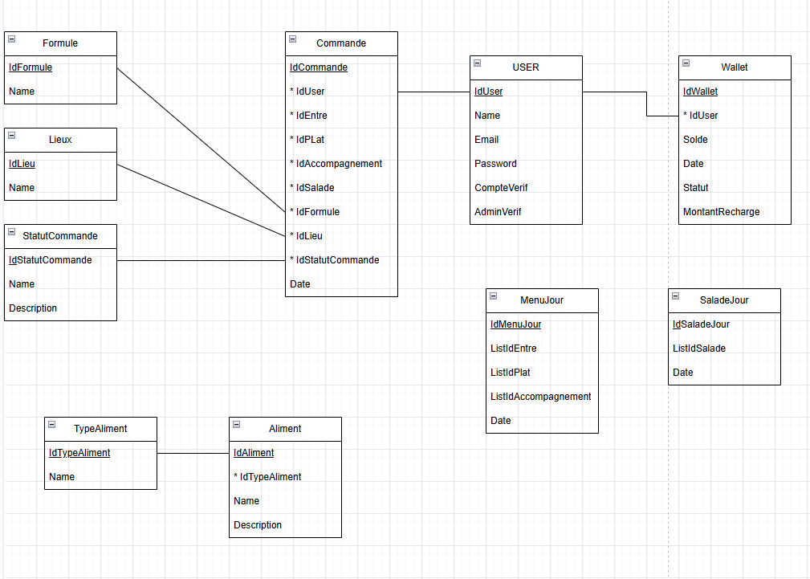

5. Base de données exemple 2

Tables principales
- Wallet :
  - IdWallet (Primary Key)
  - IdUser (Foreign Key)
  - SoldeNew
  - SoldeOld
  - Date
  - Statut (Enum :payement accepté / payement refusé / payement en cours)
  - Montantrecharge
- User :
  - IdUser (Primary Key)
  - Name
  - Email
  - Password
  - CompteVerif
  - AdminVerif
- Commande :
  - IdCommande (Primary Key)
  - IdUser (Foreign Key)
  - IdEntree (Foreign Key
  - IdPlat (Foreign Key)
  - IdAccompagnement (Foreign Key)
  - IdSalade (Foreign Key)
  - IdFormule (Foreign Key)
  - IdLieu (Foreign Key)
  - IdSatutCommande (Foreign Key)
  - Date
- Formule :
  - IdFormule (Primary Key)
  - Name
- Lieu :
  - IdLieu (Primary Key)
  - Name
- StatutCommande :
  - IdSatatutCommande (Primary Key)
  - Name
- Salade :
  - IdSalade (Primary Key)
  - IdTypeChoix (Foreign Key)
  - Name
  - Descprition
- Accompagnement
  - IdAccompagnement (Primary Key)
  - IdTypeChoix (Foreing Key)
  - Name
  - Description
- Plat :
  - IdPlat (Primary Key)
  - IdTypeChoix (Foreign Key)
  - Name
  - Description
- Entree
  - IdEntree (Primary Key)
  - IdTypeChoix (Foreing Key)
  - Name
  - Description
- TypeChoix :
  - IdTypeChoix (Primary Key)
  - Name
- CompositionEntree
  - IdCarteDuJour (Primary Key)
  - IdEntree (Foreing Key)
- CompositionPlat
  - IdCarteDujour (Primary Key)
  - IdPlat (Foreing Key)
- CompositionAccompagnement
  - IdCarteDuJour (Primary Key)
  - IdAccompagnement (Foreing Key)
- CompositionSalade
  - IdCarteDujour (Primary Key)
  - IdSalade (Foreing Key)

- CompositionLieu
  - IdCarteDujour (Primary Key)
  - IdLieu (Foreing Key)
- CompositionFormule
  - IdCarteDujour (Primary Key)
- IdFormule (Foreing Key)
- CarteDujour
  - IdCarteDuJour (Primary Key)
  - Date (Foreing Key)

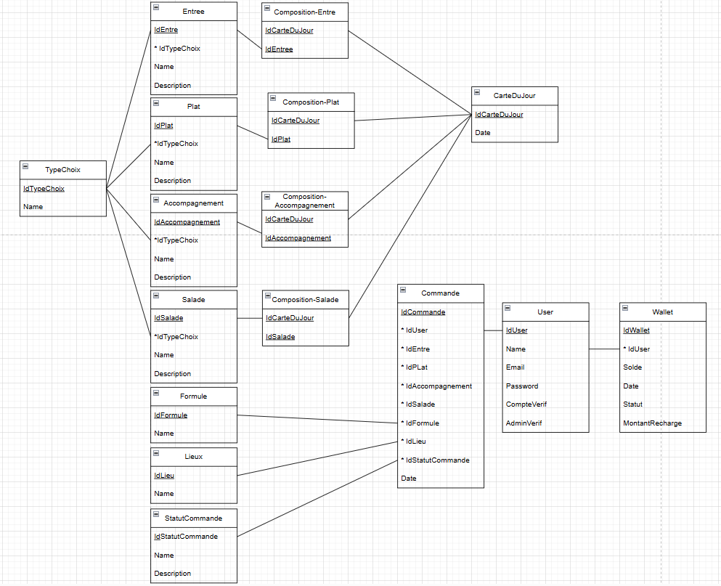

6. Contraintes techniques et recommandations

Technologies
- Frontend :
  - TWIG,
  - SCSS (avec Bootstrap),
  - JavaScript
- Backend :
  - PHP Symfony
- Base de données :
  - SQLITE

Responsiveness et ergonomie
- Compatible avec desktop et mobile.
- Interface intuitive avec peu de clics pour valider une réservation.

6. Livrables attendus
- Application fonctionnelle :
  - Module de réservation pour les salariés.
  - Interface administrative pour le chef cuistot.
- Documentation technique :
  - Description des API et des modèles de données.
- Guide utilisateur :
  - Manuel pour les salariés et les administrateurs.

8. Compte test
  - Admin :
    - Email : admin@test.com
    - Mot de passe : Admin123!
  - User :
    - Email : user@test.com
    - Mot de passe : User123!

9. Migrations

